# “屌丝饮料”的营销是企业家有意为之，还是消费者在自娱自乐？

网上曾流行这么一句话“‘屌丝饮料’火了？三块是面子四块是生活，不是小瓶买不起，只是大瓶更有性价比。”所谓的“屌丝饮料”，其实指的就是平时的几种饮料，比如冰红茶、绿茶等，大部分人买的都是三块五或者四块五的500毫升的。但只要再多加一块钱，就能买到1000毫升的同款大瓶装。所以硕大的包装让人觉得廉价没面子，只能偷偷在家里喝，于是被大家冠以一个新的名字“屌丝饮料”。

“屌丝饮料”为何走红？起因是一位网友在超市购买饮料，当他拿起三块钱500毫升的冰红茶时，却看到了一旁只多了一块钱却是一升的大瓶冰红茶，然而再三犹豫下他拿起了三块钱的冰红茶，对此他表示，不是那个不实惠，实在是拿着有点像屌丝，就这样“屌丝饮料”的梗瞬间爆火了起来，为什么会出现这个“屌丝饮料”这一词就是因为许多人都放不下那个“面子”，但回过头来想这个“面子”真的有那么重吗？网友们这时纷纷站出来说，三块是面子四块是生活，不是小瓶买不起，只是大瓶更有性价比。因此“屌丝饮料”真正的火了起来，在社会逐步走向成熟的背景下，人们开始追求返璞归真，当然“屌丝饮料”能火的实质，不仅仅是包装变大，而是在此基础上，拥有精准的渠道定位，真材实料的品质，以及合理的价格，是满足了消费者追求“真实”“真诚”的心理。

“屌丝饮料”是一种以网络营销为主要手段的产品推广方式，其成功的关键是在社交媒体上的宣传和推广，通过在微博、微信、抖音等平台上发布有趣、搞笑、引人入胜的内容，吸引了大量用户的关注和转发，从而扩大了品牌的知名度和曝光度。并且利用了社交媒体的广泛传播性和用户粘性为屌丝饮料的网络营销提供了有力的支持。那么“屌丝饮料”的营销到底是企业家有意为之，还是消费者在自娱自乐？

对于企业家而言他们只是为了让自己的产品能有一个良好的销量，想让自己的产品火起来又想与消费者紧密联系起来，他们做的决策是不断的去迎合年轻人，去了解并且知道他们心里所想，以此来增加销售量。所以企业家利用年轻人对“屌丝”的独特理解在这基础上做到了有趣、搞笑、引人入胜的内容，当然最为主要的是与年轻人产生了共鸣，让更多年轻人愿意去购买“屌丝饮料”，其次是“不是小瓶精装买不起，而是大瓶更有性价比”抓住了消费者心里所想。这让销量得到了一个非常好的提升。

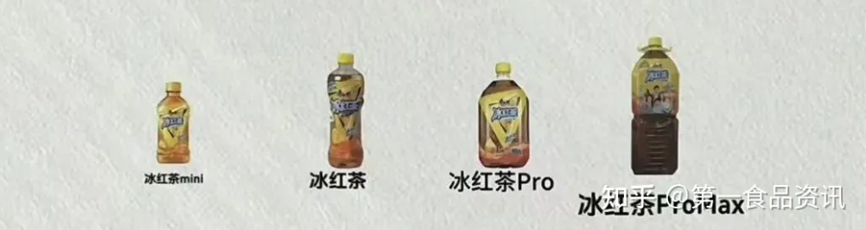

对于消费者而言他们喝的不仅仅是饮料，而更多的是生活，我们在选择喝饮料的时候往往会选择价格更为实惠的饮料，也就是所谓的物美价廉，而且谁也抵挡不住加一块就能够多获得500毫升的诱惑。虽然在网络上被很多人称为“屌丝饮料”，但消费者都清楚这大瓶饮料的性价比往往比小瓶的大太多。作为当今勤俭节约的大部分年轻人来说这无疑是一个非常好的选择。

屌丝饮料的走红，给我们几点启示：

1.这次“屌丝饮料”火的主要原因是因为饮料的超级性价比，而在火的背后是企业家们一次一次对消费者的了解一次一次的去迎合消费者。第一他们首先通过市场分析知道了自己的目标消费者——年轻人，做到了精准营销。第二他们了解到很多习惯于购买大包装饮料的消费者，对价格非常为敏感，因此他们把价格定到一个非常容易让消费者接受的区间。最后他们也了解到消费者除了是因为其性价比，更多的还是消费者对大包装饮品需求的增加。大瓶的饮料让消费者在各个场合下都能够满足他们的需求。

2.作为国产饮料如何持续网红？包装吸引尝鲜，针对需求才有复购。尽管我们看到饮料行业有许多的新入局者，它们或许实现了长红，或许只是昙花一现，但不可否认的是，它们带来的连锁反应一直在影响着整个快消品行业。所以想要把他做的长久干净的配料表也是关键因素，因为在当今这个互联网时代，很少没有人知道科技饮料的这一说。谁都想喝干净对自己身体有好处的饮料。

3.不管这次的营销是企业家故意而为之还是消费者在自娱自乐，达成了双赢才是最重要的，对于企业来说能让用户自娱自乐的营销就是好的营销，对我们消费者而言能够购买到更实惠物美价廉的饮料是我们消费者的心声。